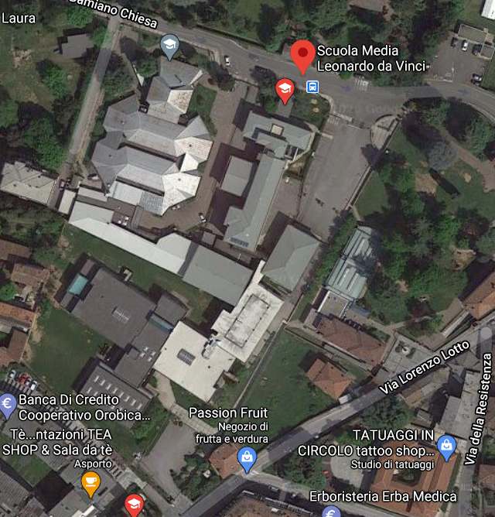
Scuola Secondaria Leonardo da Vinci
Cancello centrale: entrano ed escono cl. 1 B- 1 E- 2 A- 2 C- 2 E- 3 B

Cancello CFP: entrano ed escono 2 D- 2 F- 3 A- 3 C- 3 D

Cancello pullman: entrano ed escono : porta ala nuova cl.1 A-1 C- 2B
porta palestra cl. 1 D -1 F-3 E

